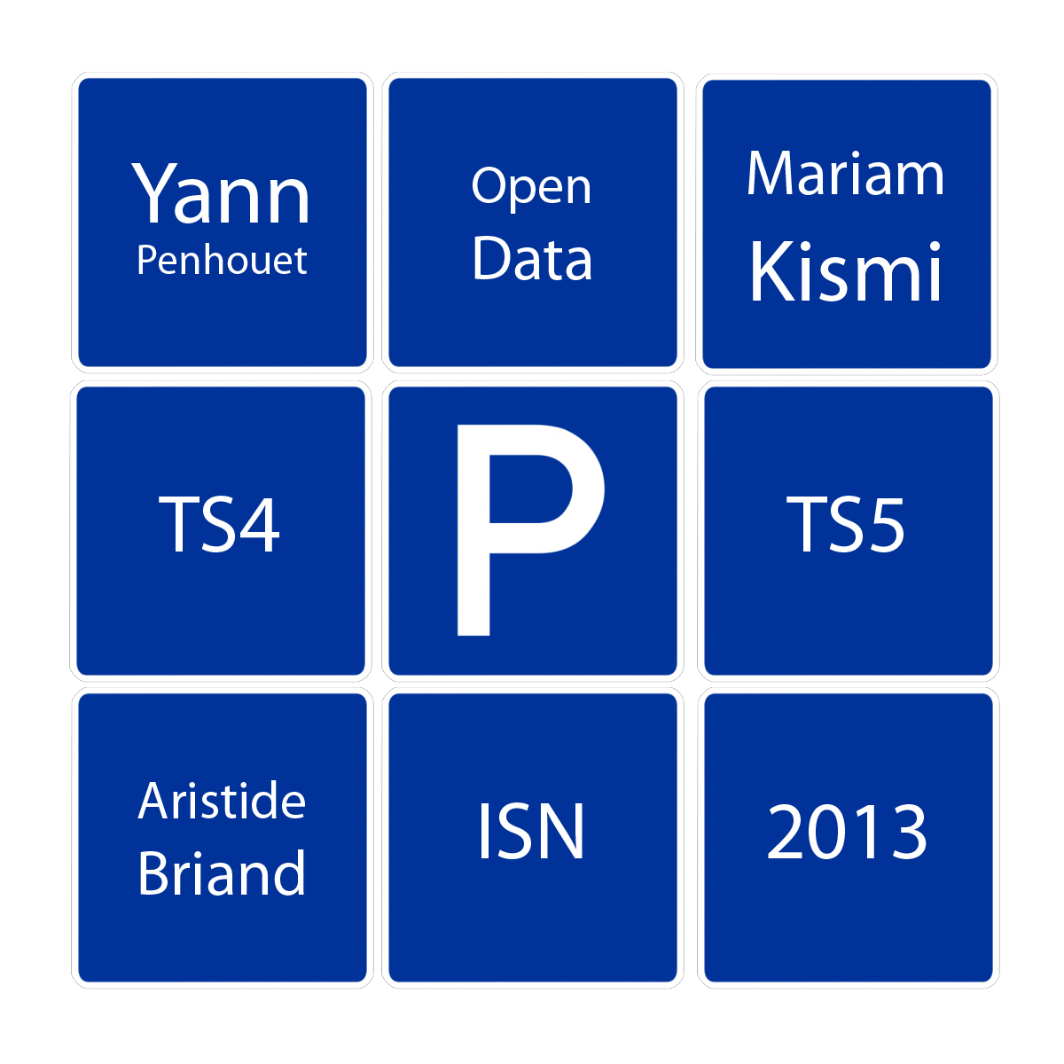
Ayant choisit la spécialité Informatique et Science du Numérique en cette année de terminale scientifique, nous avons du réaliser, au cours de ces quatre derniers mois, un projet Informatique en équipe afin de le présenter à un jury lors de l’épreuve d’ISN du Baccalauréat Scientifique. Le projet que nous avons réalisé est une application permettant de connaitre en temps réel les places disponibles dans les parkings publics de la ville de Nantes. Afin de comprendre la démarche que nous avons utilisée pour mener ce projet à son terme, notre dossier se structure de la façon suivante : Tout d'abord, nous présenterons le cadre général de notre projet, son cahier des charges, l’environnement de travail utilisé ainsi que la répartition des tâches au sein de l’équipe et la démarche collaborative. Ensuite, nous expliquerons la réalisation du projet avec la démarche de travail utilisée les difficultés rencontrées suivie de l’intégration et de la validation du travail personnel dans celui de l’équipe. Finalement, nous ferons un bilan du travail personnel et du projet final, de ses développements et évolutions possibles, pour finir par une synthèse personnelle sur le projet et le travail en équipe.

L’Open Data c’est quoi ?
Crée en décembre 2011, l’Open Data est une démarche qui vise à rendre des données numériques accessibles et utilisables par tous. Les collectivités et les organismes publics vont publier sur une plateforme ouverte différentes données statistiques, cartographiques, horaires, économiques sur les territoires qui vont pouvoir être utilisée s et échangées grâce à une interface de programmation, l’API (Applications Programming Interface). Ainsi, par exemple, l’API de Google va permettre à des développeurs d’utiliser pour leurs propres applications les cartes de Google Maps. Cette dynamique s’inscrit pleinement dans le Web 2.0 qui consiste à combiner les informations afin de relier les données aux personnes. Cette mise à disposition des données publiques est une obligation légale contrôlée par un cadre juridique strict, la CADA (Commission d’accès aux documents administratifs), qui va définir les informations qui vont être publiques et celles qui resteront de l’ordre privé (sécurité nationale, données à caractère personnel). L’Open Data permet de constituer une source d’information fiable pour les chercheurs, les citoyens, les étudiants, les journalistes. De ce fait, les bases de données peuvent être utilisées comme sources (Data Journalisme). De ce fait, l’Open Data va permettre une modernisation des services publics favorisant ainsi l’engagement citoyen.

Pourquoi avoir choisit cette thématique ?
Lors de la présentation des thèmes envisageables pour nos projets en février dernier, la thématique de l’Open Data nous as particulièrement intéressé. Malgré le fait que cette dernière nous était totalement étrangère, n’en ayant jamais entendue parler avant la présentation, le principe de créer une application utile et pratique dans la vie de tous les jours nous a immédiatement attiré.

Notre Projet

Regroupant de nombreuses données, la thématique de l’Open Data nous offrait un large choix de projets. Il nous a fallu dès lors nous mettre d’accord sur le contenu de ce dernier. Ne souhaitant pas nous intéresser aux données statistiques ou encore économiques que nous proposait l’API nantaise nous avons fait le choix d’utiliser des données en temps réel. A partir de là nous avons eu plusieurs idées de projets :
Dans un premier temps, nous décidâmes de nous concentrer sur le thème de l’évènementiel : une application nous permettant de visualiser en temps réel les spectacles, concerts ou encore les expositions de la ville de Nantes. Cependant, au fil des recherches, nous nous rendîmes très vite compte que l’API nantaise ne fournissait que très peu de données sur ce thème et que par conséquent, les données en temps réel étaient pratiquement inexistantes. Nous dûmes donc changer de projet.
Nous vint alors l’idée d’une application permettant de connaitre en temps réel les places disponibles dans les parkings publics de la ville de Nantes. Cette dernière étant déjà réalisée plusieurs fois nous avions à disposition des ressources et des exemples pour mener à bien notre projet.

Le choix de notre application bien défini, nous avons commencé à rechercher la documentation que nous aurions besoin. Notre application basée sur les ressources de la ville de Nantes nous avons donc effectué nos recherches sur cette dernière. Les données recherchées étaient sous plusieurs formats et nous ne savions lequel utiliser, nous avons donc été conseillé par nos professeurs.
Au final, nous avons retenus deux types de format:
Le format XML (Extensible Markup Language ), qui est un langage de balisage conçu pour faciliter l'échange automatisé de contenus complexes.
Le format CSV (Comma-separated values

Yann
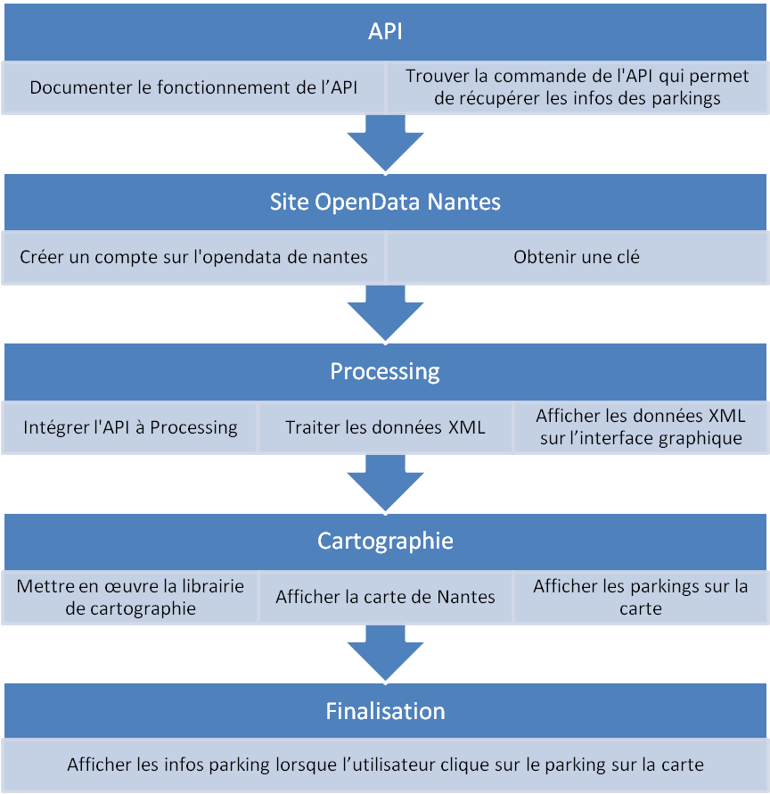

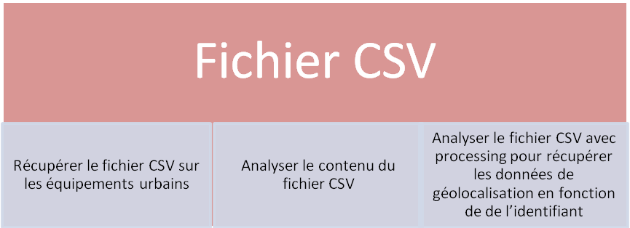
Mariam

Démarrage avec l’OpenData de Nantes
Je me suis dans un premier temps inscrit sur l’Open Data de Nantes afin de pouvoir accéder aux données de disponibilité dans les parkings publics de Nantes Métropole. J’ai enfaite obtenu une clé me permettant de recevoir en tant réel les informations de la commande « getDisponibiliteParkingsPublics ».
Les données sont ensuite hiérarchisées en différents groupes qui sont :
- L’identifiant du groupe
- Le nom du groupe
- Identifiant correspondant du parking dans le fichier des équipements publics
A chaque identifiant correspond un seul nom et seul IdObjet, ce qui permet de faire le lien avec un autre fichier, celui des équipements publiques grâce auquel on va pouvoir récupérer les données géographique de chaque parking en fonction de son IdObjet. Vous trouverez en annexe un tableau récapitulatif des correspondances entre les identifiants, les noms et les IdObjet.
- Le statut du groupe (voir tableau en annexe)
- Le niveau de priorité du mode automatique
- Le nombre de places disponibles
- Le nombre de places minimum devant déclencher l'affichage 'COMPLET'
- Le nombre de places ouvertes aux clients horaires
- Timestamp de l'information (format <> de xs:date)
au-delà de 15 min, l'information ne doit plus être considérée comme valide

Traitement des données XML
Pour traiter ces informations j’ai utilisé dans processing la fonction « XMLElement », capable d’analyser le code XML. Dans le programme je l’utilise de deux façons différentes. La première, principale permet de récupérer les données de chaque groupe que l’on veut analyser.

Sa deuxième fonctionnalité est, grâce à l’extension « .length », de pouvoir compter le nombre de groupe qui ont le même nom, ce qui permet ici de compter le nombre de « Groupe Parking », puisque chaque parking à son « Groupe Parking ».
Ainsi il est plus avantageux d’utiliser cette méthode plutôt que de définir un nombre de parking comme je l’avais fait dans un premier temps, dans le cas ou un parking serait rajouté aux données, ce qui permet de ne pas avoir à modifier le programme.

Cartographie
Je me suis ensuite intéressé aux différentes possibilités de cartographie. J’ai retenu la libraire Unfolding car c’est la plus évoluée, la plus efficace et elle très simple d’utilisation. Car en effet en plus d’afficher une carte, on peut y positionner des marqueurs à partir de coordonnées géographiques.
Pour localiser la ville de Nantes je me suis basé sur les coordonnées géographiques décimales suivantes : Latitude: 47.215 et Longitude: -1.55.
J’ai ensuite fait un essai afin de pouvoir localiser la première station et ensuite développez du code pour pouvoir ensuite afficher les places disponibles. Le tout pendant que ma partenaire s’occupe de traiter le fichier CSV afin d’obtenir les coordonnées géographiques de chaque station de manière automatique.

